PRUEBA UNO TALLER APLICACIONES DE INTERNET

PROFESOR: IVAN AYALA AYALA
FECHA : 14/04/2025
Nombre: Cristian Ortiz Romero

1 .- Crear código html/css/javascript para validación de un formulario de registro de clientes; nombre,run,edad; 40 Ptos, véase rubrica para código apartado Html/Javascript, elementos 1;2;6;7 y 9.
HTML | <!DOCTYPE html>  <html lang="es">  <head>  <meta charset="UTF-8">  <title>Registro de Cliente</title>  </head>  <body>  <div class="form-container">  <h2>Registro de Cliente</h2>  <form id="form" action="/registrar" method="POST" onsubmit="return validarFormulario()">  <table>  <tr>  <td>Nombre: </td>  <td><input type="text" name="nombre" id="nombre" required></td>  </tr>  <tr>  <td>Run: </td>  <td><input type="text" name="run" id="run" required></td>  </tr>  <tr>  <td>Edad: </td>  <td><input type="number" name="edad" id="edad" required></td>  </tr>  <tr>  <td></td>  <td><button type="submit">Registrar</button></td>  </table>  </form>  <p id="mensaje"></p>  </div>  <script src="/script.js"></script>  </body>  </html>
JAVASCRIPT | function validarFormulario() {  const nombre = document.getElementById('nombre').value.trim();  const run = document.getElementById('run').value.trim();  const edad = parseInt(document.getElementById('edad').value);  let errores = [];  if (nombre.length < 3) {  errores.push("El nombre debe tener al menos 3 caracteres.");  }  if (!/^[0-9]+-[0-9kK]$/.test(run)) {  errores.push("El RUN debe tener formato válido (Ej: 12345678-9).");  }  if (isNaN(edad) || edad < 10 || edad > 120) {  errores.push("La edad debe estar entre 18 y 120 años.");  }  if (errores.length > 0) {  alert(errores.join("\n")); // alerta con los errores  return false;  }  return true; // retorna true si todo está correcto  }
EJECUCIÓN | - Formulario  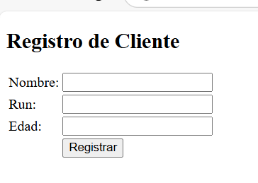  - Validación de campos  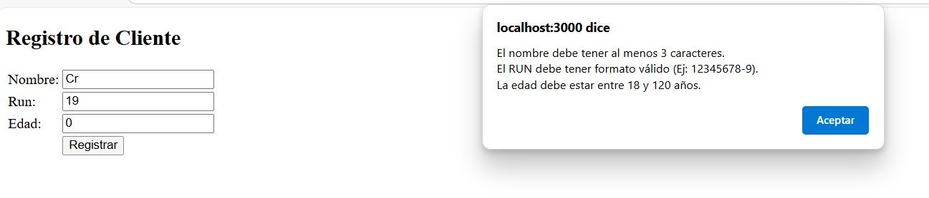

2.- Registre localmente/base de Datos la información generada en pregunta uno; 40 Ptos, véase rubrica para código apartado Html/Javascript elementos 1;2;6;7 y 9.
Véase prototipos->localstore CINCO->varios ejemplos
HTML | <!DOCTYPE html>  <html lang="es">  <head>  <meta charset="UTF-8" />  <meta name="viewport" content="width=device-width, initial-scale=1.0"/>  <title>Registro de Cliente</title>  </head>  <body>  <div class="container">  <h2>Formulario de Registro</h2>  <form id="form" onsubmit="return registrarCliente()">  <label for="nombre">Nombre:</label>  <input type="text" id="nombre" required />  <label for="run">RUN:</label>  <input type="text" id="run" placeholder="Ej: 12345678-9" required />  <label for="edad">Edad:</label>  <input type="number" id="edad" required />  <button type="submit">Registrar</button>  </form>  <div class="btn-group">  <button onclick="mostrarClientes()">Mostrar Todos</button>  <button onclick="vaciarClientes()">Vaciar Lista</button>  </div>  <div id="tablaClientes" style="display: none;">  <h3>Lista de Clientes</h3>  <table>  <thead>  <tr>  <th>Nombre</th>  <th>RUN</th>  <th>Edad</th>  <th>Acciones</th>  </tr>  </thead>  <tbody id="tabla-body">  <!-- Filas generadas por JS -->  </tbody>  </table>  </div>  </div>  <script src="js/script.js"></script>  </body>  </html>
JAVASCRIPT | let clientes = [];  function validarFormulario(nombre, run, edad) {  let errores = [];  if (nombre.length < 3) {  errores.push("El nombre debe tener al menos 3 caracteres.");  }  if (!/^[0-9]+-[0-9kK]$/.test(run)) {  errores.push("El RUN debe tener formato válido (Ej: 12345678-9).");  }  if (isNaN(edad) || edad < 0 || edad > 120) {  errores.push("La edad debe estar entre 0 y 120 años.");  }  if (errores.length > 0) {  alert(errores.join("\n"));  return false;  }  return true;  }  function registrarCliente() {  const nombre = document.getElementById('nombre').value.trim();  const run = document.getElementById('run').value.trim();  const edad = parseInt(document.getElementById('edad').value.trim());  if (!validarFormulario(nombre, run, edad)) {  return false;  }  clientes.push({ nombre, run, edad });  alert("Cliente registrado exitosamente");  document.getElementById('form').reset();  mostrarClientes();  return false;  }  function mostrarClientes() {  const tabla = document.getElementById("tablaClientes");  const cuerpo = document.getElementById("tabla-body");  cuerpo.innerHTML = "";  if (clientes.length === 0) {  tabla.style.display = "none";  alert("No hay clientes registrados.");  return;  }  clientes.forEach((cliente, index) => {  const fila = document.createElement("tr");  fila.innerHTML = `  <td>${cliente.nombre}</td>  <td>${cliente.run}</td>  <td>${cliente.edad}</td>  <td class="table-actions"><button onclick="eliminarCliente(${index})">Eliminar</button></td>  `;  cuerpo.appendChild(fila);  });  tabla.style.display = "block";  }  function eliminarCliente(index) {  if (confirm("¿Estás seguro de que deseas eliminar este cliente?")) {  clientes.splice(index, 1);  mostrarClientes();  }  }  function vaciarClientes() {  if (confirm("¿Deseas vaciar la lista de clientes? Esta acción no se puede deshacer.")) {  clientes = [];  document.getElementById("tablaClientes").style.display = "none";  }  }
CSS
EJECUCIÓN | - Registro  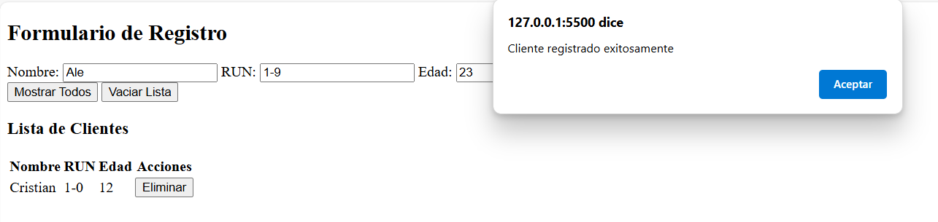  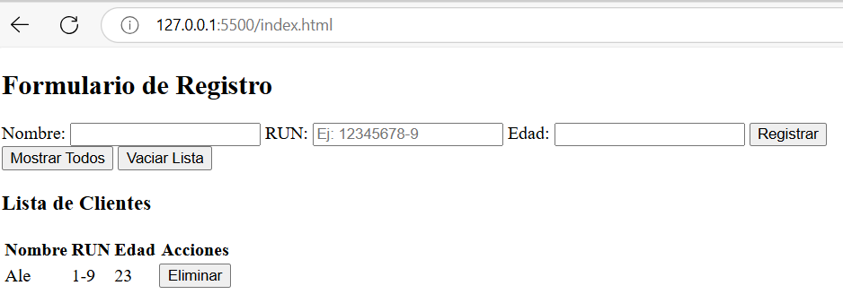  - Mostrar Todos  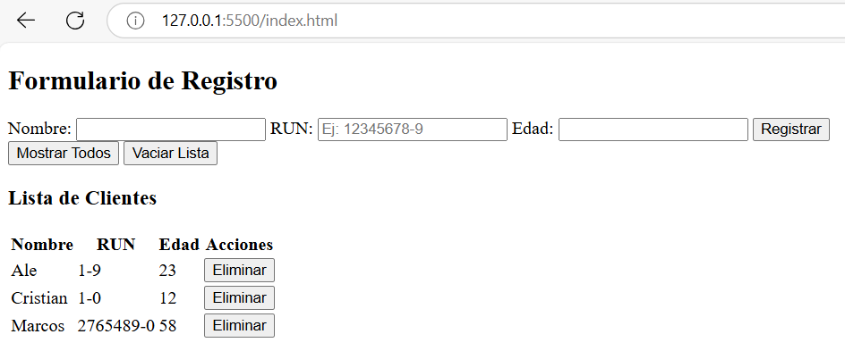  - Eliminar un registro  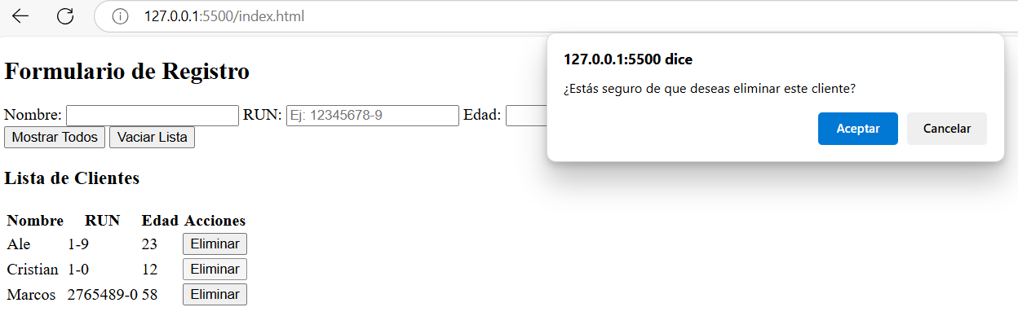  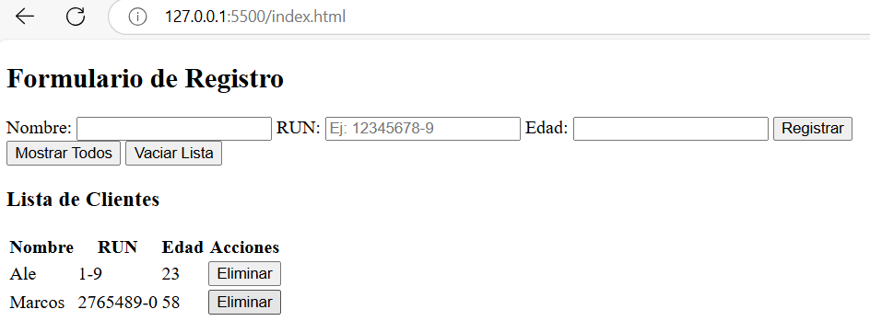  - Vaciar Lista  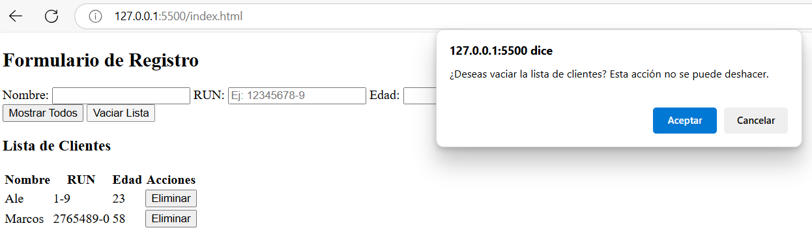  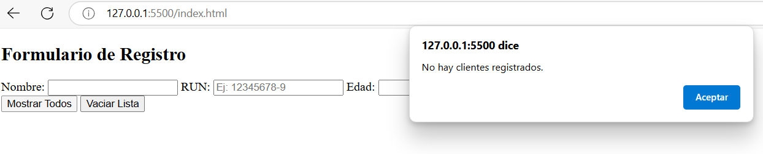

3.- Taller Uno, véase prototipos->los tres html css javascript ESTE TERCERO PUNTO CINCO; 44 Ptos, véase rubrica para código apartado Html/Javascript
HTML | <!DOCTYPE html>  <html lang="es">  <head>  <meta charset="UTF-8">  <meta name="viewport" content="width=device-width, initial-scale=1.0">  <title>Registro de Cliente</title>  <!-- Bootstrap 5 CSS -->  <link href="https://cdn.jsdelivr.net/npm/bootstrap@5.3.3/dist/css/bootstrap.min.css" rel="stylesheet">  </head>  <body class="bg-light">  <div class="container mt-5">  <div class="row justify-content-center">  <div class="col-md-4">  <div class="card shadow">  <div class="card-header text-center bg-primary text-white">  <h4>Formulario de Registro</h4>  </div>  <div class="card-body">  <form id="form" onsubmit="return registrarCliente()">  <div class="mb-3">  <label for="nombre" class="form-label">Nombre</label>  <input type="text" class="form-control" id="nombre" name="nombre">  </div>  <div class="mb-3">  <label for="run" class="form-label">RUN</label>  <input type="text" class="form-control" id="run" name="run"  placeholder="Ej: 12345678-9">  </div>  <div class="mb-3">  <label for="edad" class="form-label">Edad</label>  <input type="number" class="form-control" id="edad" name="edad">  </div>  <div class="start-50 text-center">  <button type="submit" class="btn btn-success btn-sm" id="grabar">Registrar</button>  </div>  </form>  </div>  </div>  </p>  <div class="mb-3 d-flex justify-content-between">  <button class="btn btn-info" onclick="mostrarClientes()">Mostrar Todos</button>  <button class="btn btn-danger" onclick="vaciarClientes()">Vaciar Lista</button>  </div>  </div>  </div>  </div>  <div class="container mt-3">  <div class="row justify-content-center">  <div class="col-md-6">  <div class="card shadow">  <div class="card-header text-center bg-primary text-white">  <h5>Clientes Registrados</h5>  </div>  <div class="card-body">  <div id="tablaClientes" class="table-responsive" style="display: none;">  <table class="table table-bordered table-striped">  <thead class="table-dark">  <tr>  <th>Nombre</th>  <th>RUN</th>  <th>Edad</th>  <th>Acciones</th>  </tr>  </thead>  <tbody id="tabla-body">  <!-- Aquí se agregan dinámicamente los registros -->  </tbody>  </table>  </div>  </div>  </div>  </div>  </div>  </div>  <!-- Bootstrap JS (opcional) -->  <script src="https://cdn.jsdelivr.net/npm/bootstrap@5.3.3/dist/js/bootstrap.bundle.min.js"></script>  <script src="js/script.js"></script>  </body>  </html>
JAVASCRIPT | let clientes = [];  function validarFormulario(nombre, run, edad) {  let errores = [];  if (nombre.length < 2) {  errores.push("El nombre debe tener al menos 2 caracteres.");  }  if (!/^[0-9]+-[0-9kK]$/.test(run)) {  errores.push("El RUN debe tener formato válido (Ej: 12345678-9).");  }  if (isNaN(edad) || edad < 18 || edad > 120) {  errores.push("La edad debe estar entre 18 y 120 años.");  }  if (errores.length > 0) {  alert(errores.join("\n"));  return false;  }  return true;  }  function registrarCliente() {  const nombre = document.getElementById('nombre').value.trim();  const run = document.getElementById('run').value.trim();  const edad = parseInt(document.getElementById('edad').value.trim());  if (!validarFormulario(nombre, run, edad)) {  return false;  }  clientes.push({ nombre, run, edad });  alert("Cliente registrado exitosamente");  // Limpiar formulario  document.getElementById('form').reset();  mostrarClientes();  return false; // Evita el envío del formulario  }  function mostrarClientes() {  const tabla = document.getElementById("tablaClientes");  const cuerpo = document.getElementById("tabla-body");  cuerpo.innerHTML = "";  if (clientes.length === 0) {  tabla.style.display = "none";  alert("No hay clientes registrados.");  return;  }  clientes.forEach((cliente, index) => {  const fila = document.createElement("tr");  fila.innerHTML = `  <td>${cliente.nombre}</td>  <td>${cliente.run}</td>  <td>${cliente.edad}</td>  <td class="text-center"><button class="btn btn-sm btn-danger " onclick="eliminarCliente(${index})">Eliminar</button></td>  `;  cuerpo.appendChild(fila);  });  tabla.style.display = "block";  }  function eliminarCliente(index) {  if (confirm("¿Estás seguro de que deseas eliminar este cliente?")) {  clientes.splice(index, 1);  mostrarClientes();  }  }  function vaciarClientes() {  if (confirm("¿Deseas vaciar la lista de clientes? Esta acción no se puede deshacer.")) {  clientes = [];  document.getElementById("tablaClientes").style.display = "none";  }  }
CSS | <link href="https://cdn.jsdelivr.net/npm/bootstrap@5.3.3/dist/css/bootstrap.min.css" rel="stylesheet">
EJECUCIÓN | - Registro de Cliente  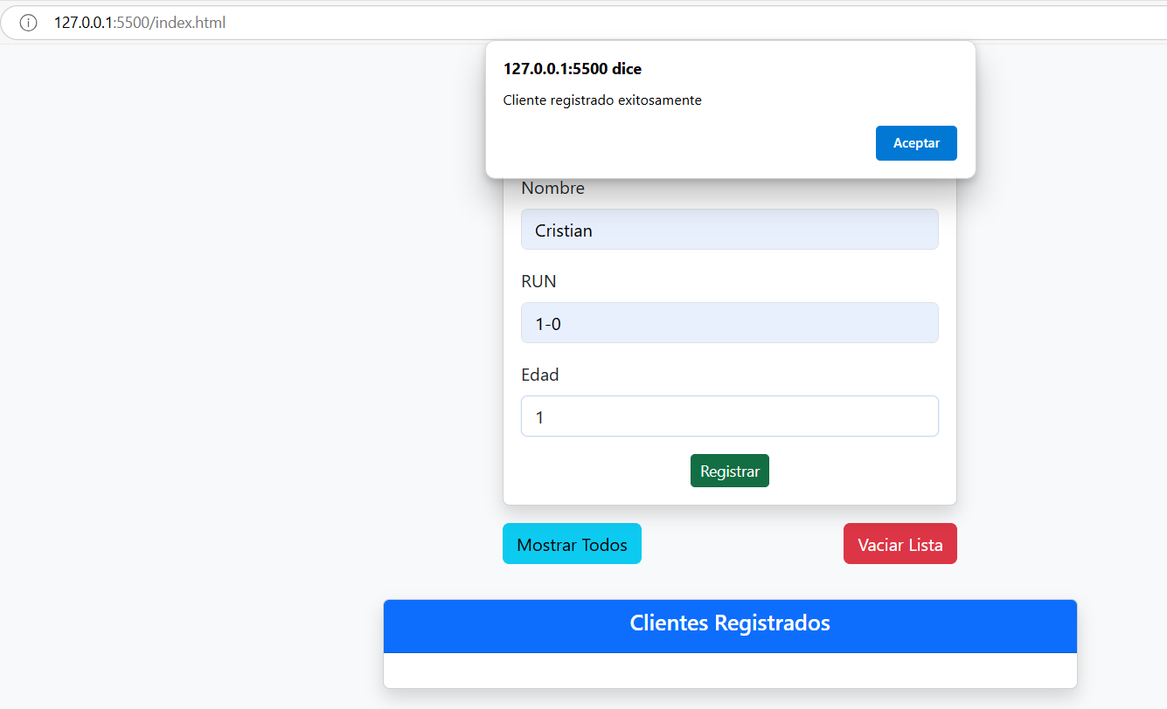  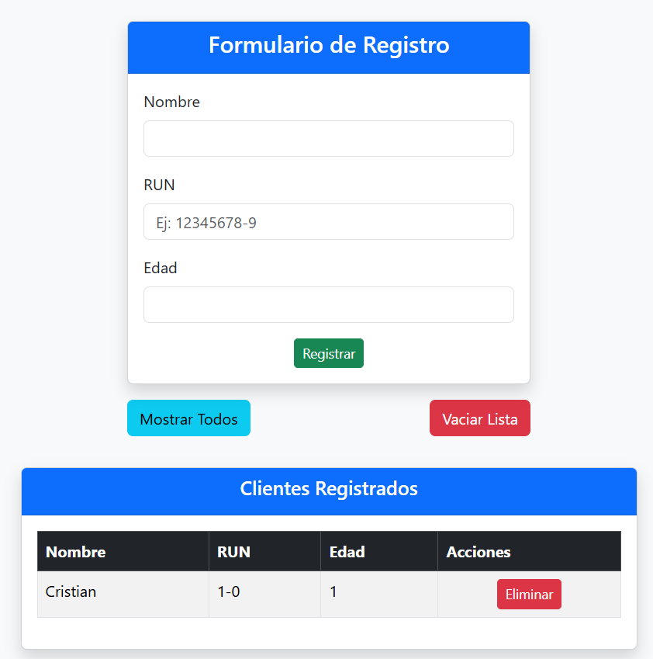  - Cliente Registrado  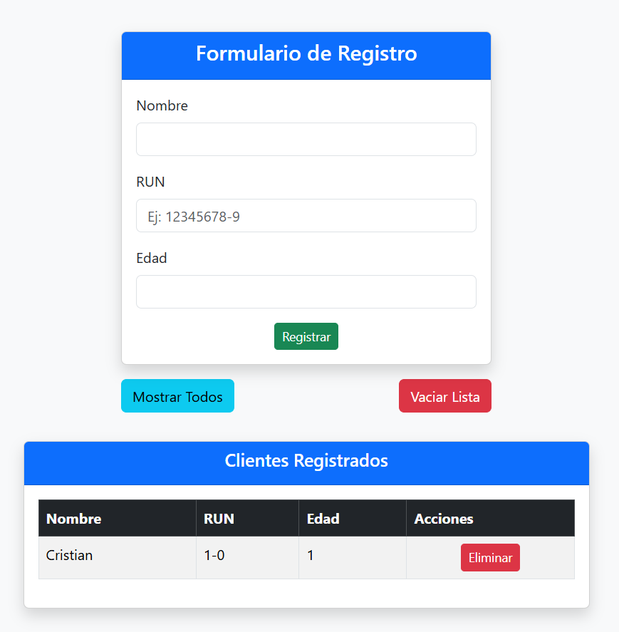  - Mostrar Todos  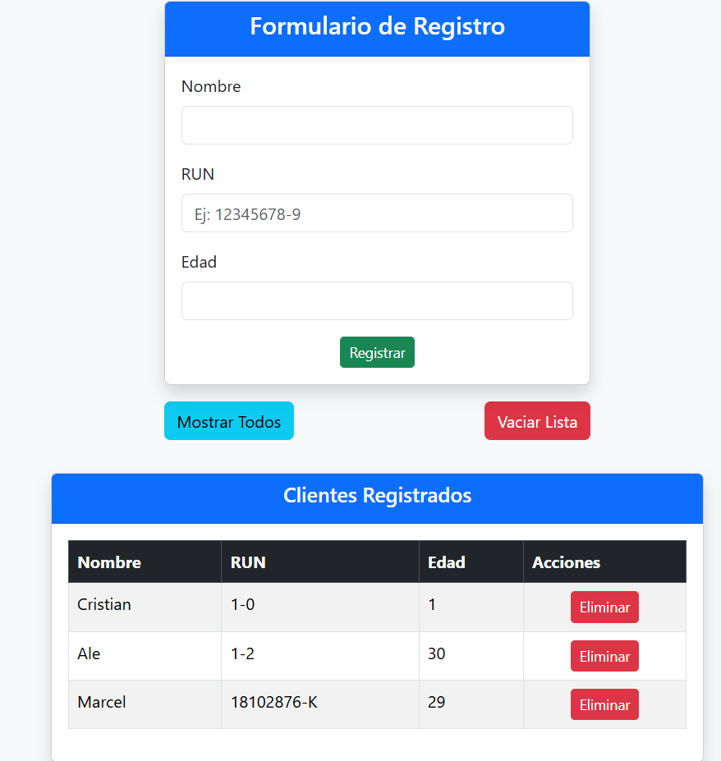  - Eliminar un registro  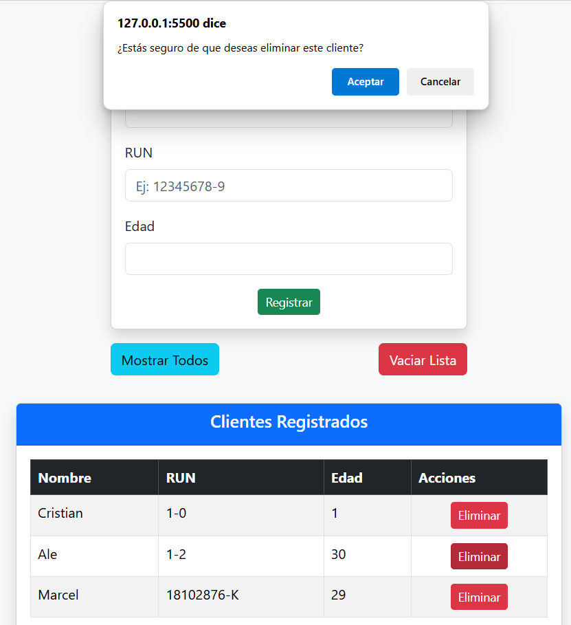  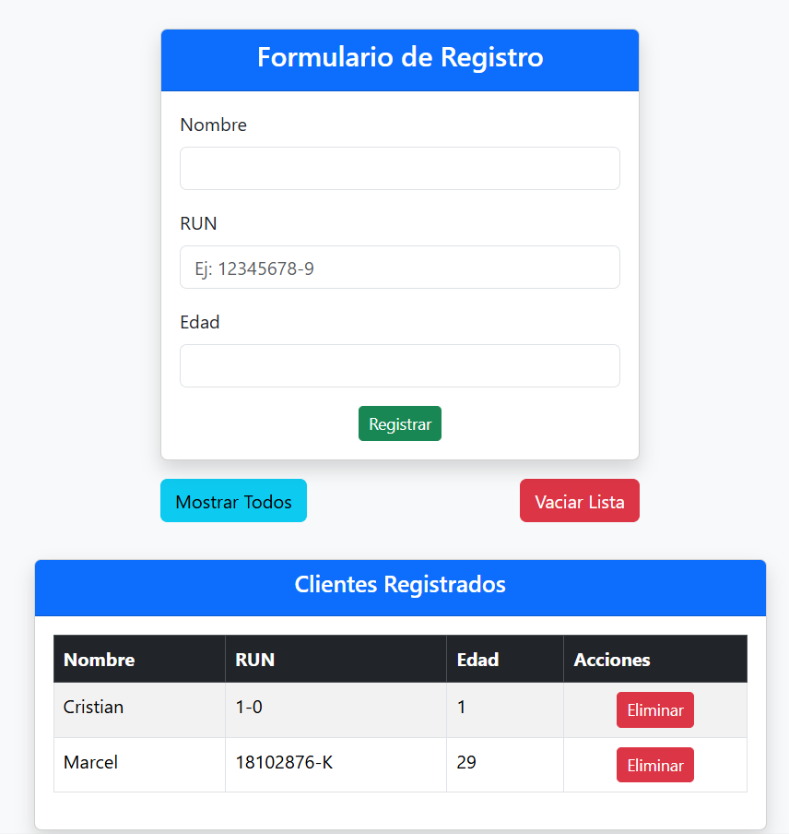  - Vaciar Lista  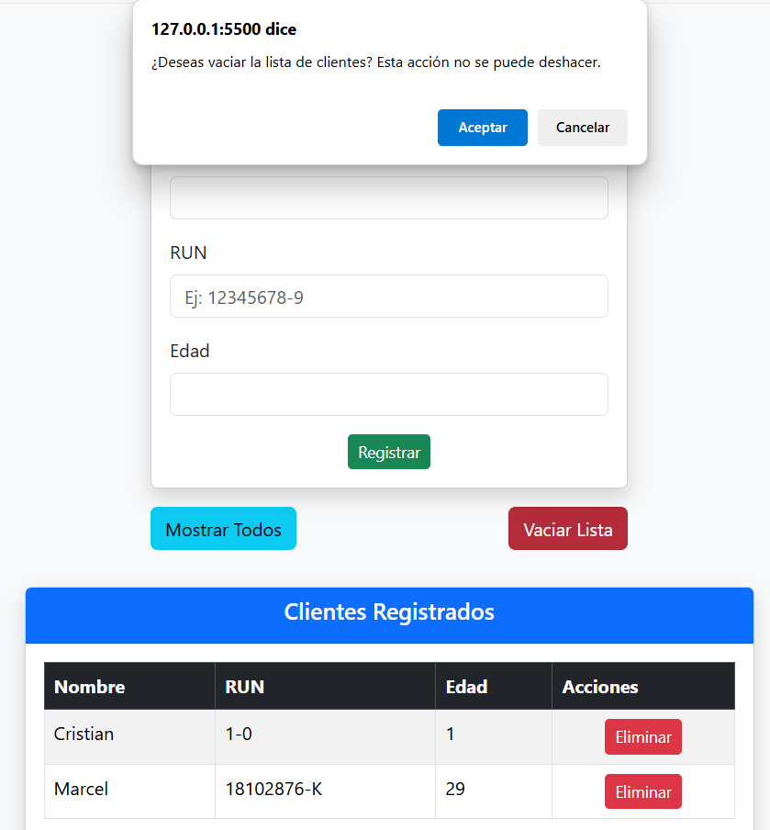  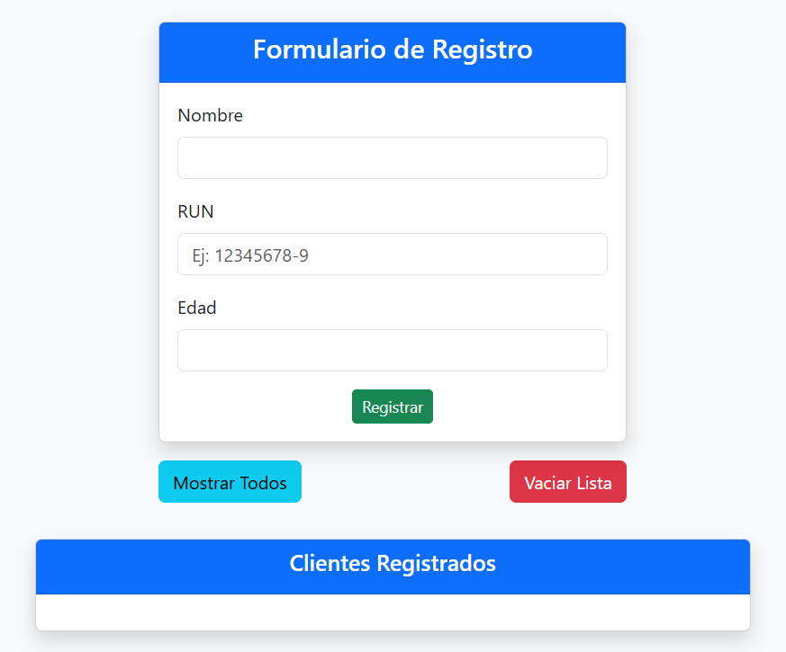

4.- Taller Dos , véase prototipos->nodeconbasededatos; 44 Ptos, véase rubrica para código apartado Html/Javascript
HTML | <!DOCTYPE html>  <html lang="es">  <head>  <meta charset="UTF-8" />  <meta name="viewport" content="width=device-width, initial-scale=1.0" />  <title>Registro de Cliente</title>  <!-- Bootstrap CSS -->  <link href="https://cdn.jsdelivr.net/npm/bootstrap@5.3.3/dist/css/bootstrap.min.css" rel="stylesheet" />  </head>  <body class="bg-light">  <div class="container mt-5">  <div class="row justify-content-center">  <div class="col-md-4">  <div class="card shadow mb-4">  <div class="card-header text-center bg-primary text-white">  <h6>Formulario de Registro</h6>  </div>  <div class="card-body">  <form id="form" action="/registrar" method="POST" onsubmit="return validarFormulario()">  <div class="mb-3">  <label for="nombre" class="form-label">Nombre</label>  <input type="text" class="form-control" id="nombre" name="nombre" required />  </div>  <div class="mb-3">  <label for="run" class="form-label">RUN</label>  <input type="text" class="form-control" id="run" name="run" required  placeholder="Ej: 12345678-9" />  </div>  <div class="mb-3">  <label for="edad" class="form-label">Edad</label>  <input type="number" class="form-control" id="edad" name="edad" required />  </div>  <div class="d-grid">  <button type="submit" class="btn btn-success">Registrar</button>  </div>  </form>  </div>  </div>  </div>  <div class="col-md-6">  <div class="row justify-content-center">  <div class="col-md-12">  <form action="/vaciar" method="POST"  onsubmit="return confirm('¿Deseas vaciar la lista de clientes?')">  <div class="mb-3">  <button class="btn btn-danger">Eliminar Todos</button>  </div>  </form>  </div>  </div>  <div class="row justify-content-center">  <div class="col-md-12">  <div class="card shadow mb-4">  <div class="card-header text-center bg-primary text-white">  <h6>Clientes Registrados</h6>  </div>  <div class="card-body">  <!-- Manejo de Tabla de Clientes -->  <% if (clientes.length> 0) { %>  <div class="table-responsive">  <table class="table table-bordered table-striped">  <thead class="table-primary">  <tr>  <th>Nombre</th>  <th>RUN</th>  <th>Edad</th>  <th>Acciones</th>  </tr>  </thead>  <tbody>  <% clientes.forEach(cliente=> { %>  <tr>  <td>  <%= cliente.nombre %>  </td>  <td>  <%= cliente.run %>  </td>  <td>  <%= cliente.edad %>  </td>  <!-- Se agrega boton eliminar para cada registro -->  <td class="text-center">  <form action="/eliminar/<%= cliente.id %>" method="POST"  onsubmit="return confirm('¿Eliminar este cliente?')">  <button class="btn btn-sm btn-danger">Eliminar</button>  </form>  </td>  </tr>  <% }) %>  </tbody>  </table>  </div>  <!--En el caso que no existan registros en la BD -->  <% } else { %>  <div class="alert alert-warning text-center">No hay clientes registrados.</div>  <% } %>  </div>  </div>  </div>  </div>  </div>  </div>  <!-- Validaciones de formulario -->  <script src="public/script.js"></script>  <!-- Bootstrap JS -->  <script src="https://cdn.jsdelivr.net/npm/bootstrap@5.3.3/dist/js/bootstrap.bundle.min.js"></script>  </body>  </html>
JAVASCRIPT | function validarFormulario() {  const nombre = document.getElementById('nombre').value.trim();  const run = document.getElementById('run').value.trim();  const edad = parseInt(document.getElementById('edad').value);  let errores = [];  // Valida largo de nombre, formato de RUN y rango de edad  if (nombre.length < 3) {  errores.push("El nombre debe tener al menos 3 caracteres.");  }  if (!/^[0-9]+-[0-9kK]$/.test(run)) {  errores.push("El RUN debe tener formato válido (Ej: 12345678-9).");  }  if (isNaN(edad) || edad < 0 || edad > 120) {  errores.push("La edad debe estar entre 0 y 120 años.");  }  if (errores.length > 0) {  alert(errores.join("\n")); // alerta con los errores  return false;  }  return true; // retorna true si todo está correcto  }
CSS | Referenciado como URL  <!-- Bootstrap CSS -->  <link href="https://cdn.jsdelivr.net/npm/bootstrap@5.3.3/dist/css/bootstrap.min.css" rel="stylesheet" />
EJECUCIÓN | - Ingreso de un cliente:  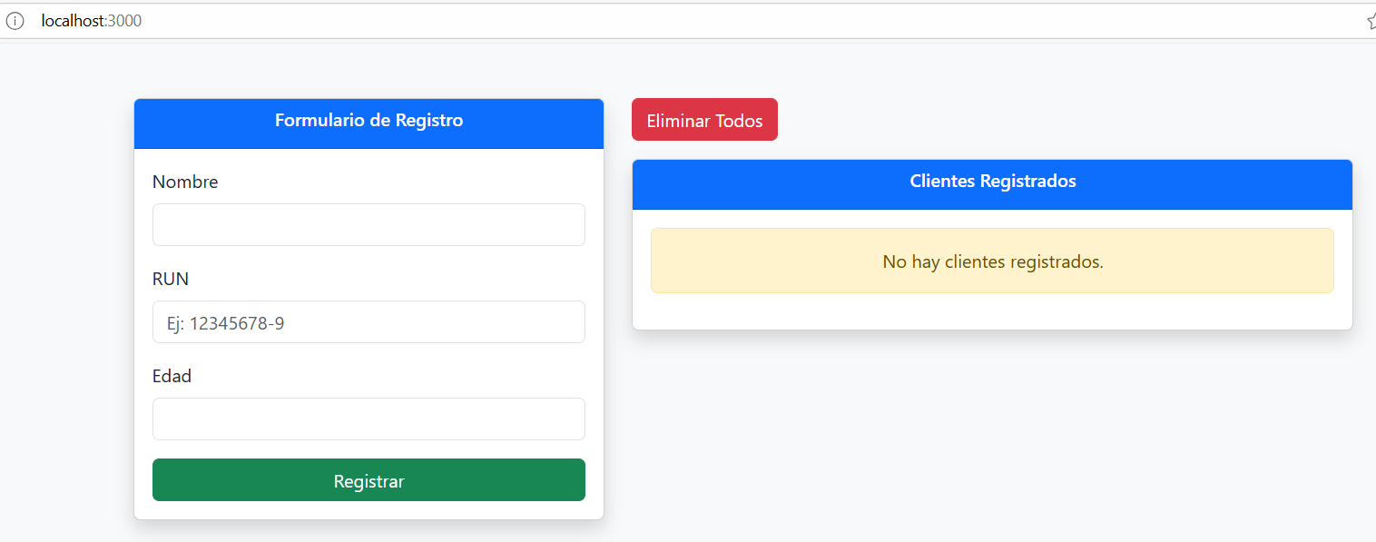  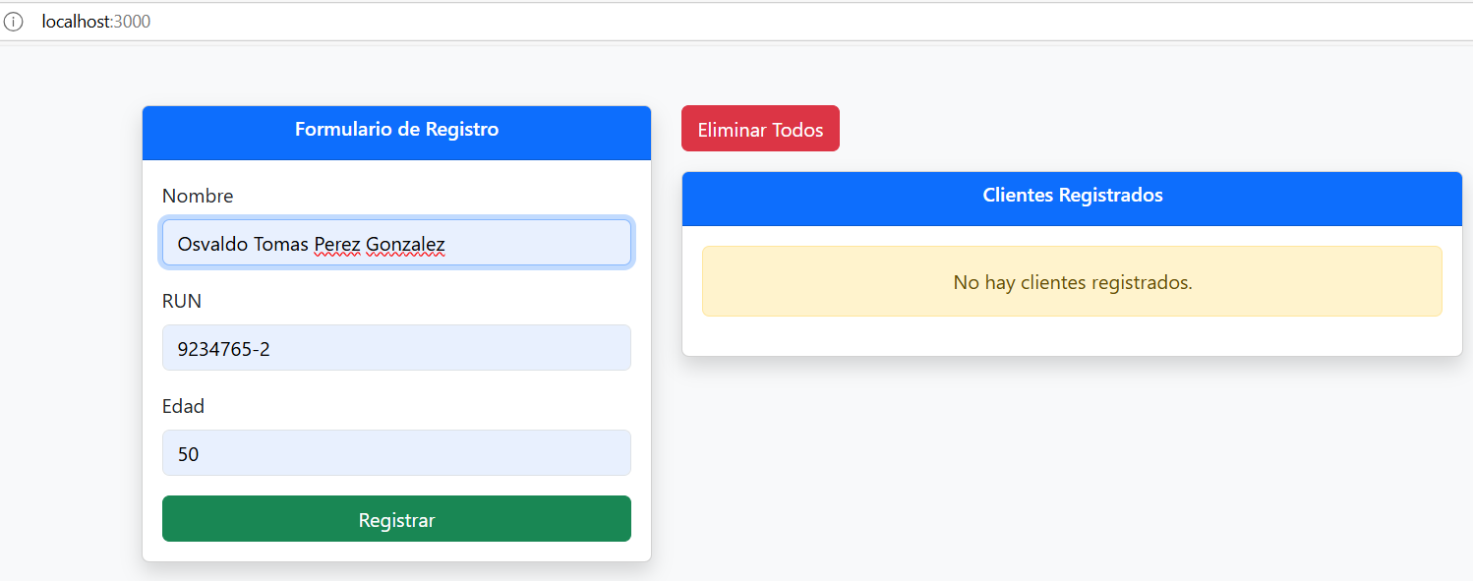  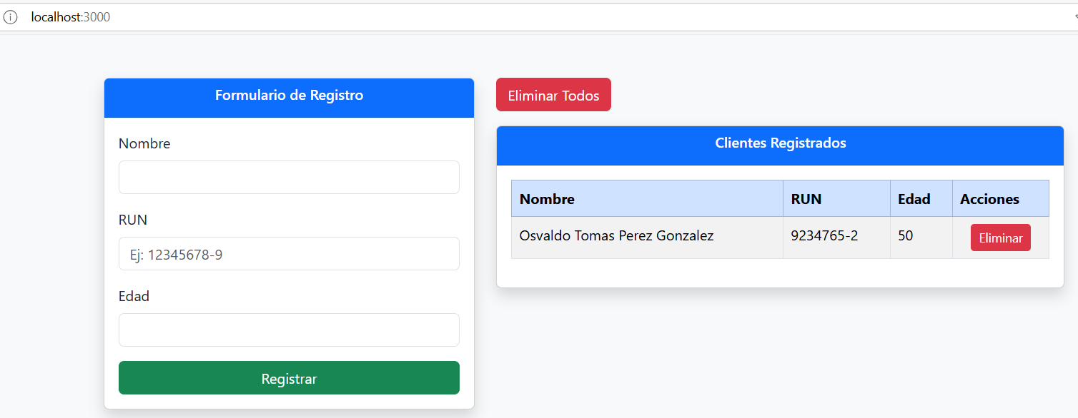  - Eliminación de un cliente:  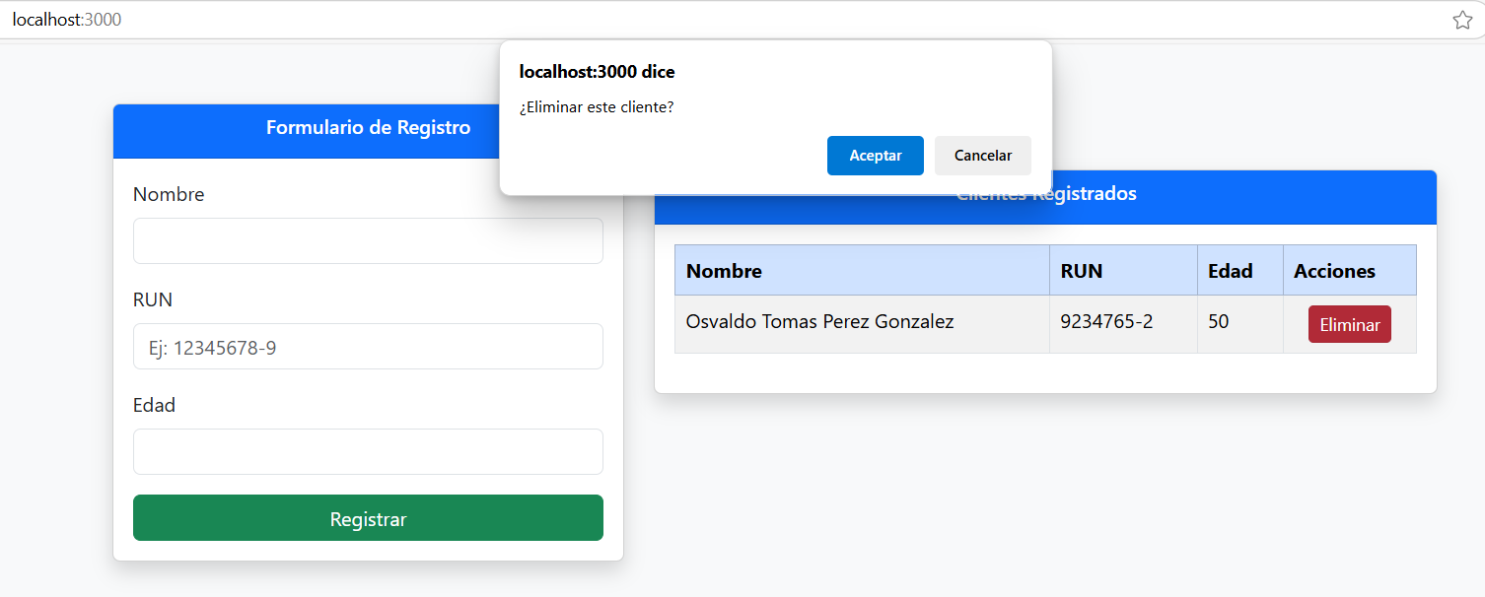  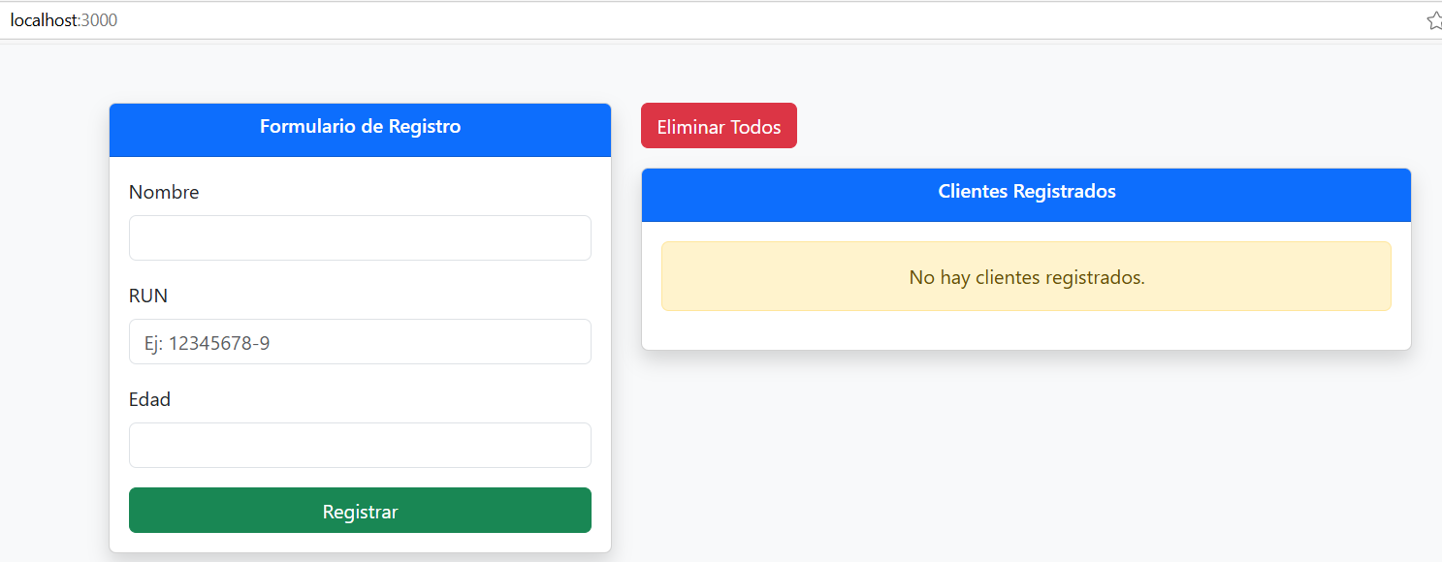  - Eliminar Todos :  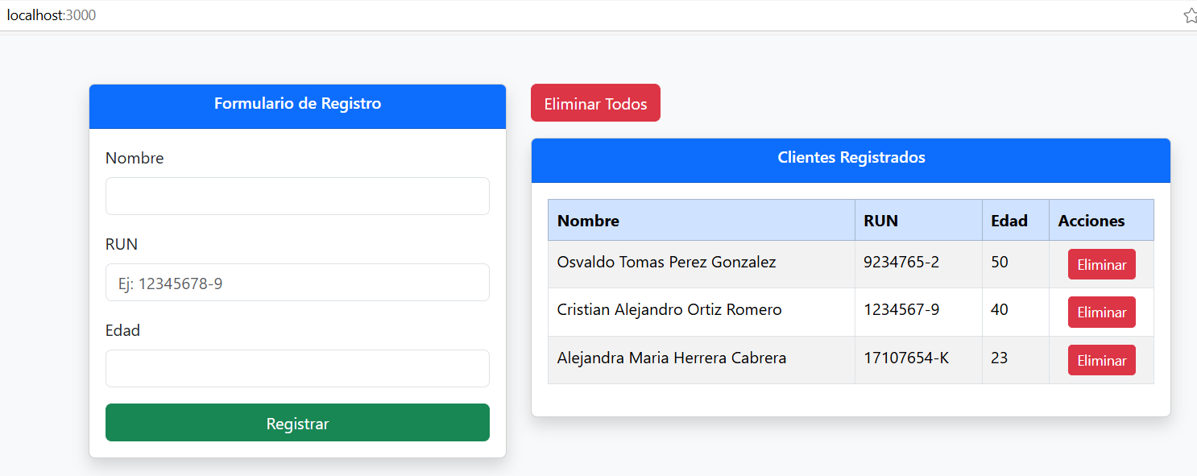  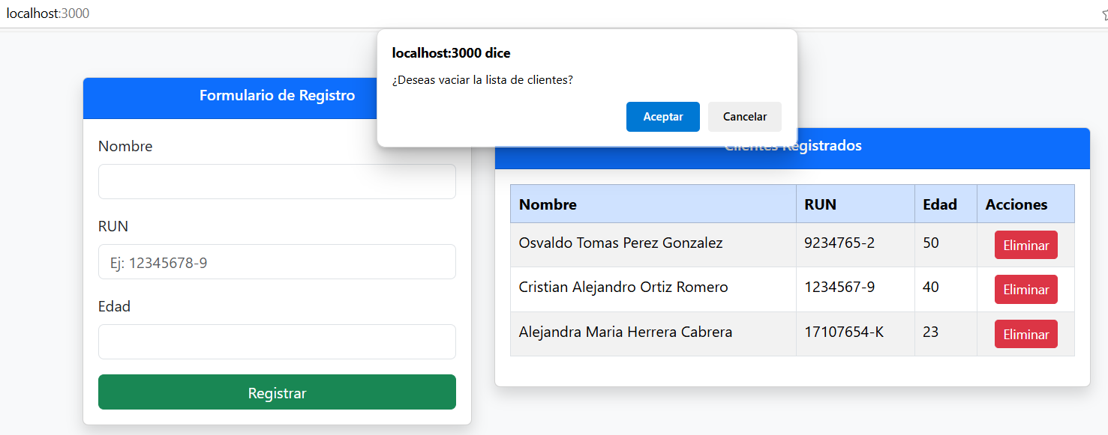  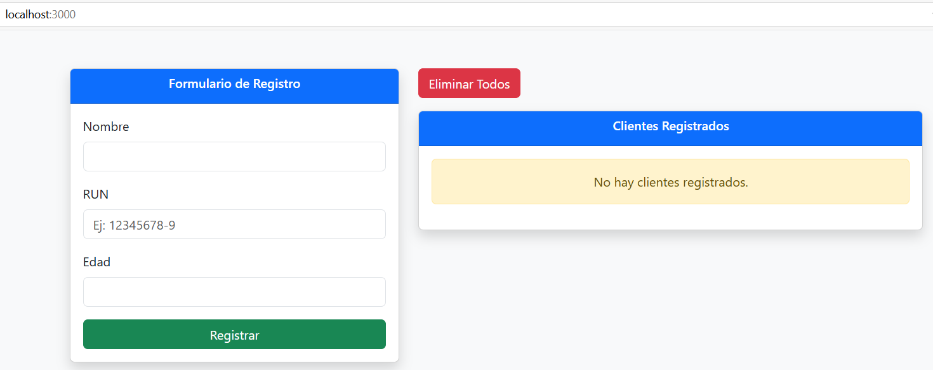

5.- Portafolios, 20 ptos, puntaje véase rubrica de portafolios
Prueba Uno

6.- Autoevaluación, 16 ptos, puntaje véase rubrica de Autoevaluación
RUBRICA DE AUTOEVALUACIÓN
 | 16 ptos | 12 ptos | 8 ptos | 4 ptos
 | SIEMPRE | CASI SIEMPRE | A VECES | POCAS VECES
Me he esforzado en completar lo mejor posible todas las actividades y tareas.
He llevado todas las actividades y tareas al día.
He participado de manera positiva en mi equipo: escuchando, ayudando, aportando ideas y realizando las tareas que me corresponden.
Escuché con atención las explicaciones de mi profesor/a.

7.- Coevaluación, 16 ptos, puntaje véase rubrica de coevaluación
Trabaje solo
8.- Interrogación, 3 preguntas 2 ptos c/u, más un punto base
Preguntas 1 y 2 20% de la nota
Pregunta 3 y 4 40% de la nota
Preguntas 5, 6 y 7 20% de la nota
Pregunta 8 20% de la nota

